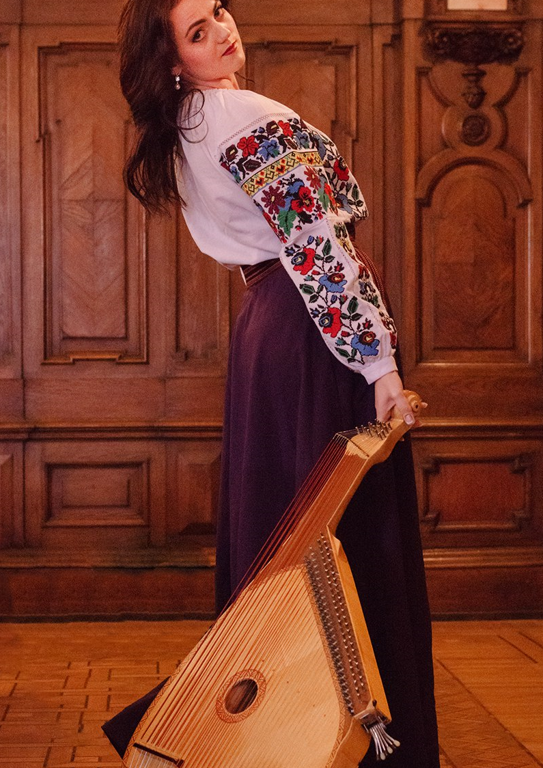
Bandura-Konzert
Mit Margareta Storonianska
Sonntag, 10.Juli 2022

In der Matthäus-Kirche Hundsmühlen

